同济大学计算机系

数字逻辑课程实验报告



学 号 1651574
姓 名 贾昊霖
专 业 计算机科学与技术
授课老师 张冬冬

- 实验内容
- 深入了解计数器和分频器的原理。
- 学习使用 Logisim 绘制计数器原理图。
- 学习使用 Verilog 语言设计实现同步计数器和分频器。硬件逻辑图
- 硬件逻辑图
- Counter8
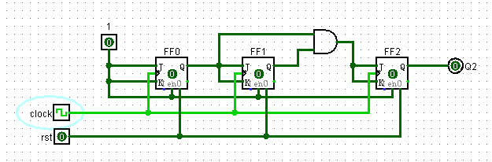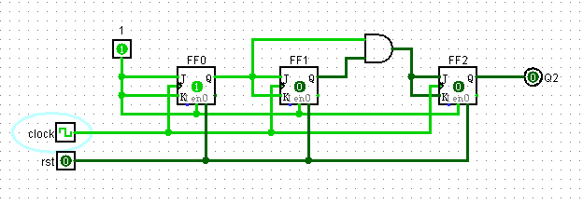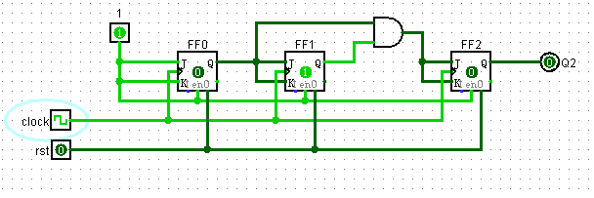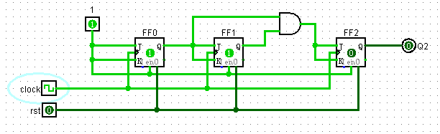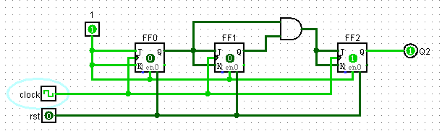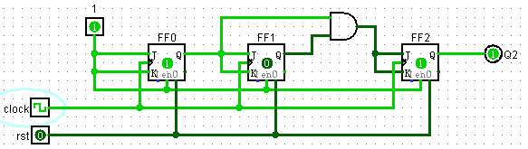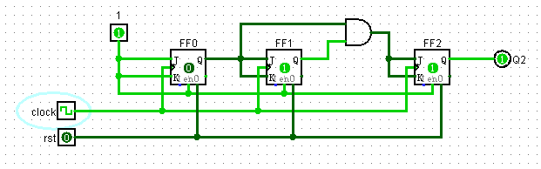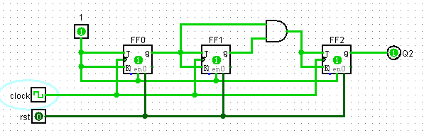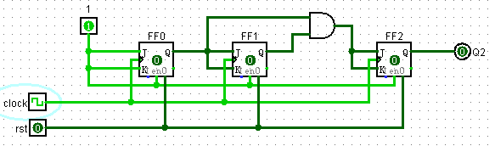
- 模块建模
- Counter8:
`timescale 1ns / 1ps
module Counter8(
input CLK, //时钟信号，上升沿有效
input rst_n, //复位信号，低电平有效
output wire [2:0] oQ, //二进制计数器输出
output wire [6:0] oDisplay //七段数字显示管输出
);
wire temp;
JK_FF JK_FF_test0(.CLK(CLK),.J(1'b1),.K(1'b1),.rst_n(rst_n),.oQ1(oQ[0]),.oQ2());
JK_FF JK_FF_test1(.CLK(CLK),.J(oQ[0]),.K(oQ[0]),.rst_n(rst_n),.oQ1(oQ[1]),.oQ2());
assign temp = oQ[0] & oQ[1];
JK_FF JK_FF_test2(.CLK(CLK),.J(temp),.K(temp),.rst_n(rst_n),.oQ1(oQ[2]),.oQ2());

display7
display7_test(
.iData({1'b0,oQ}),
.oData(oDisplay)
);
endmodule
- display7:
`timescale 1ns / 1ps
module display7(
input [3:0] iData, //四位输入 D3~D0
output reg[6:0] oData //七位译码输出 g~a
);
always@(*)
begin
oData[6] <= (~iData[3] & ~iData[2] & ~iData[1]) | (~iData[3] & iData[2]& iData[1] & iData[0]);
oData[5] <= (~iData[3] & ~iData[2] & iData[1]) | (~iData[3] & ~iData[2] & ~iData[1] & iData[0]) | (~iData[3] & iData[2] & iData[1] & iData[0]);
oData[4] <= (~iData[3] & ~iData[2] & iData[0]) | (~iData[3] & iData[2] & ~iData[1]) | (~iData[3] & iData[2] & iData[1] & iData[0]) | ( iData[3] & ~iData[2] & ~iData[1] & iData[0]);
oData[3] <= (~iData[3] & ~iData[2] & ~iData[1] & iData[0]) | (~iData[3] & iData[2] & ~iData[1] & ~iData[0]) | (~iData[3] & iData[2] & iData[1] & iData[0]);
oData[2] <= (~iData[3] & ~iData[2] & iData[1] & ~iData[0]);
oData[1] <= (~iData[3] & iData[2] & ~iData[1] & iData[0]) | (~iData[3] & iData[2] & iData[1] & ~iData[0]);
oData[0] <= (~iData[3] & ~iData[2] & ~iData[1] & iData[0]) | (~iData[3] & iData[2] & ~iData[1] & ~iData[0]);
end
endmodule

- JK_FF:
`timescale 1ns / 1ps
module JK_FF(
input CLK,
input J,
input K,
input rst_n,
output reg oQ1,
output reg oQ2
);
always @(posedge CLK or negedge rst_n) begin
if(rst_n == 0) begin
oQ1 <= 0;
oQ2 <= 1;
end

else begin
if(J == 1 && K == 1) begin
oQ1 <= oQ2;
oQ2 <= oQ1;
end
else if(J == 0 && K == 0) begin
oQ1 <= oQ1;
oQ2 <= oQ2;
end
else if(J == 1 && K == 0) begin
oQ1 <= 1;
oQ2 <= 0;
end
else begin
oQ1 <= 0;
oQ2 <= 1;
end
end
end
endmodule
- Divider:
`timescale 1ns / 1ps
module Divider(
input I_CLK, //输入时钟信号，上升沿有效
input Rst, //复位信号，高电平有效
output reg O_CLK //输出时钟
);
parameter N = 20;
integer i = 0;
always@(posedge I_CLK) begin
if(Rst == 1) begin
O_CLK <= 0;
i <= 0;
end
else begin
if(i == N / 2 ) begin
O_CLK = ~O_CLK;
i = 0;
end
else begin
i = i + 1;
end
end
end
/*
parameter N = 20;
wire [19:0]tmp;
genvar i;

generate
assign tmp[0] = 1'b1;
for(i = 0 ; i < N ; i = i + 1) begin
JK_FF JK_test(
.CLK(I_CLK),
.J(tmp[i]),
.K(tmp[i]),
.rst_n((~Rst)),
.oQ1(tmp[i+1]),
.oQ2()
);
assign O_CLK = tmp[19];
end
endgenerate
*/
endmodule
- 测试模块建模
- Counter8:
`timescale 1ns / 1ps
module Counter8_tb;
reg CLK;
reg rst_n;
wire [2:0] oQ;
wire [6:0] oDisplay;

wire Clock;
initial begin
CLK = 0;
rst_n = 0;
#20
rst_n = 1;
#500
rst_n = 0;
end
always #1 CLK = ~CLK;
Counter8 Counter8_test(.CLK(Clock),.rst_n(rst_n),.oQ(oQ),.oDisplay(oDisplay));
//low effective asynchronous
Divider Divider_test(.I_CLK(CLK),.Rst(~rst_n),.O_CLK(Clock));
//high effective synchronous
endmodule
- Divider:
`timescale 1ns / 1ps
module Divider_tb;
reg I_CLK;
reg Rst;
wire O_CLK;
initial begin
Rst = 1;
I_CLK = 0;
#40
Rst = 0;
#200
Rst = 1;
#200
Rst = 0;
end
always #2 I_CLK = ~I_CLK;
Divider #(20) Divider_test(
.I_CLK(I_CLK),
.Rst(Rst),
.O_CLK(O_CLK)
);
endmodule
- 实验结果
- Counter8:
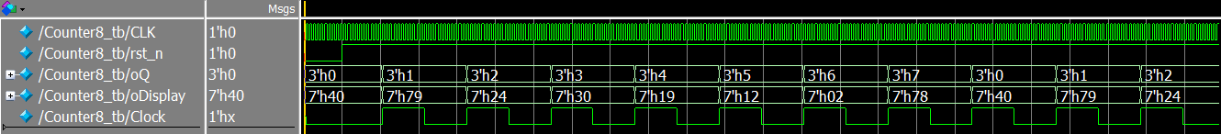
当rst处于低电平时，Divider异步清零有效，故分频后的clock保持低电平
rst处于高电平，分频倍数为20倍，计数器的rst处于高电平无效，计数器稳定计数
当计数器到达7是，下一时钟上升沿到来的时候，%8得0
当rst处于低电平时，Counter8同步复位信号有效，清零

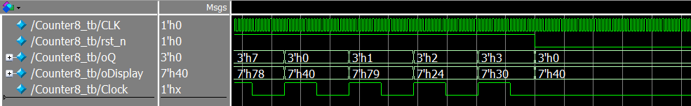
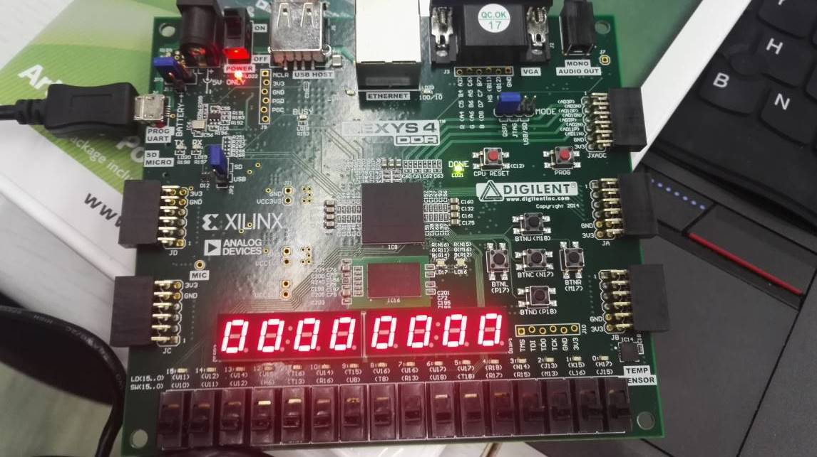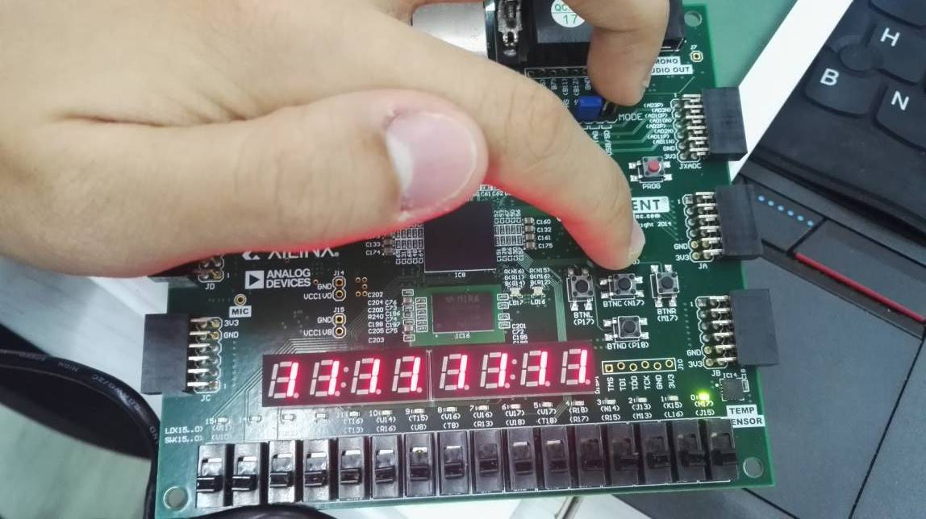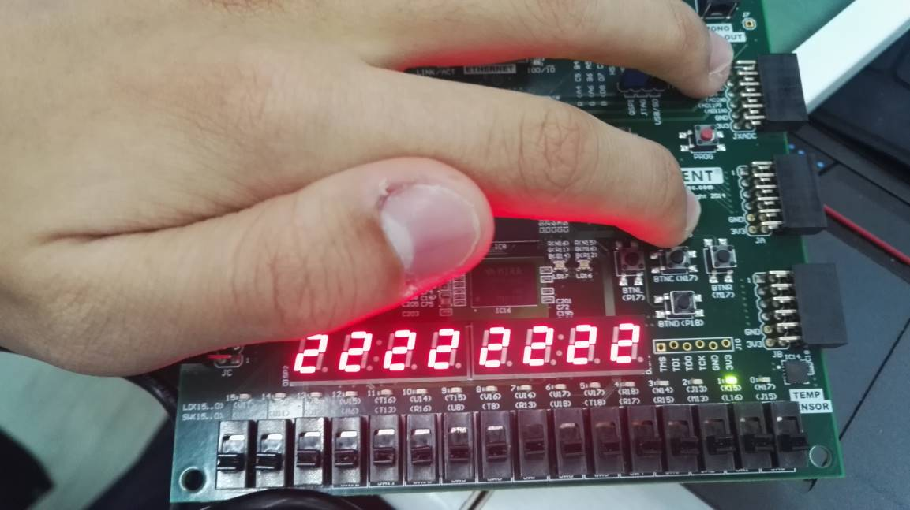
当rst处于低电平时，Divider异步清零有效，故分频后的clock保持低电平

rst处于高电平，分频倍数为20倍，计数器的rst处于高电平无效，计数器稳定计数

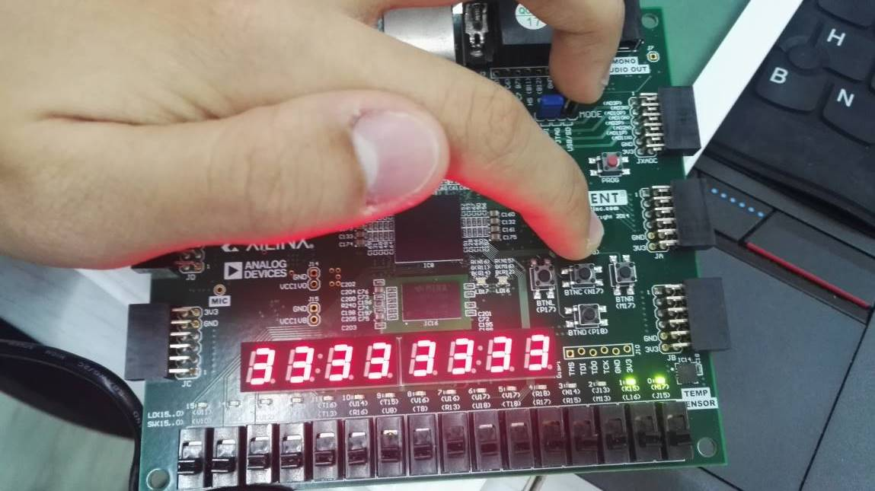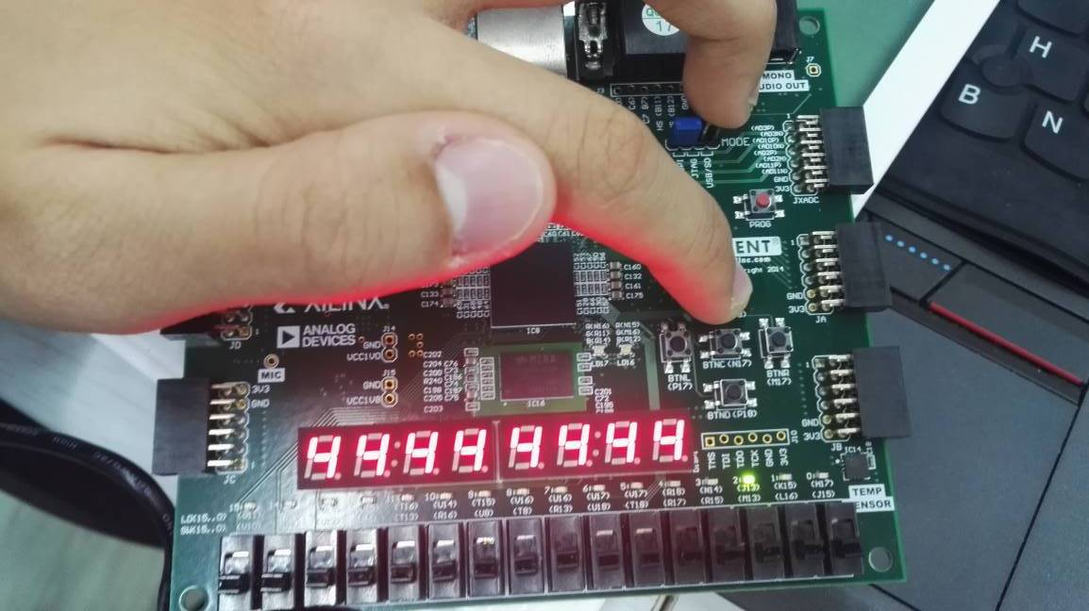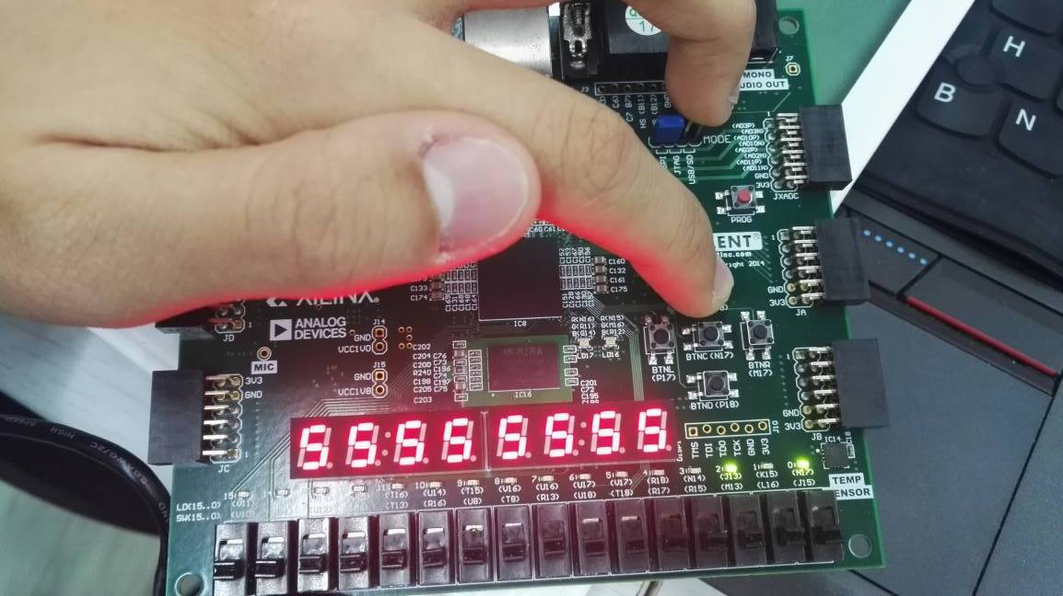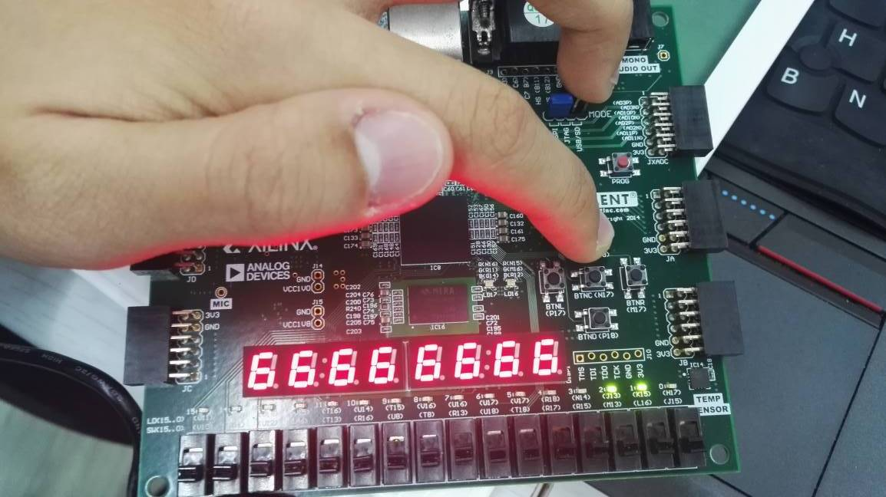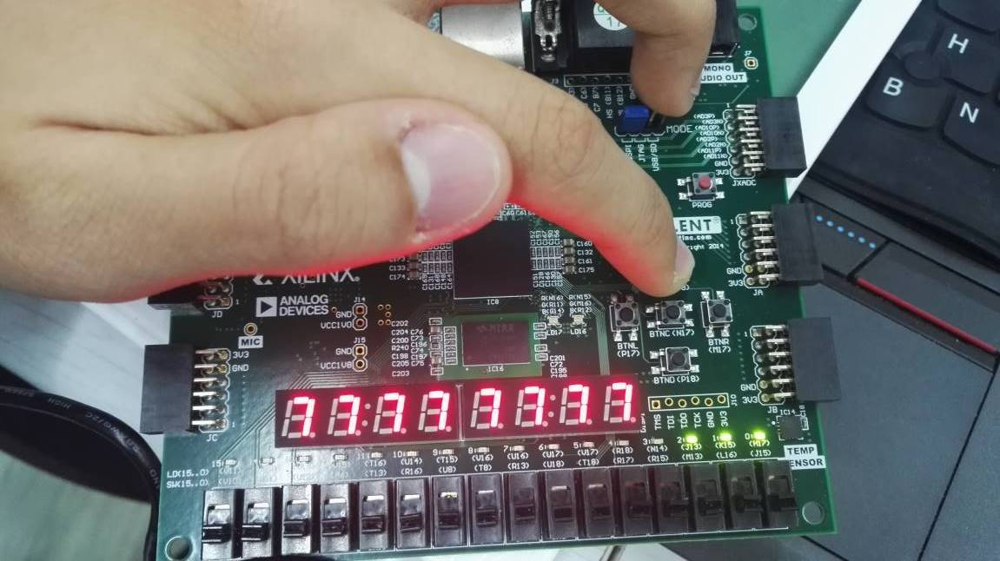
当计数器到达7是，下一时钟上升沿到来的时候，%8得0
- Divider：

当RST_n为高电平，有效，因为异步复位，Divider分频保持0
当rst处于高电平，Divider异步清零有效，故分频后的clock保持为0

当RST_n为低电平时，Divider复位信号保持无效，分频器正常分频

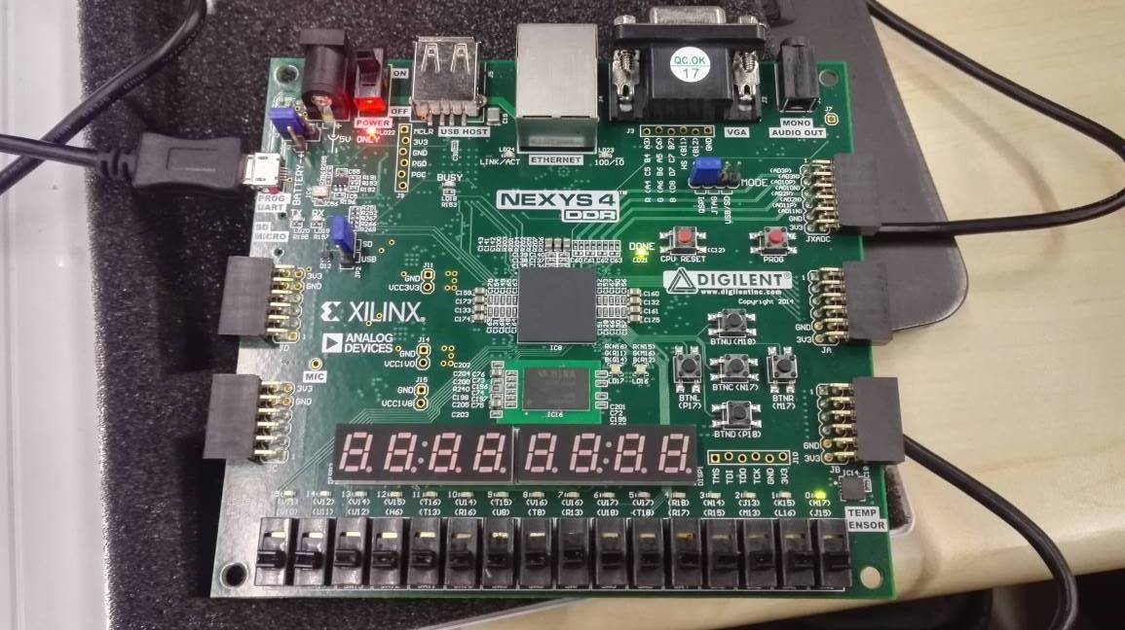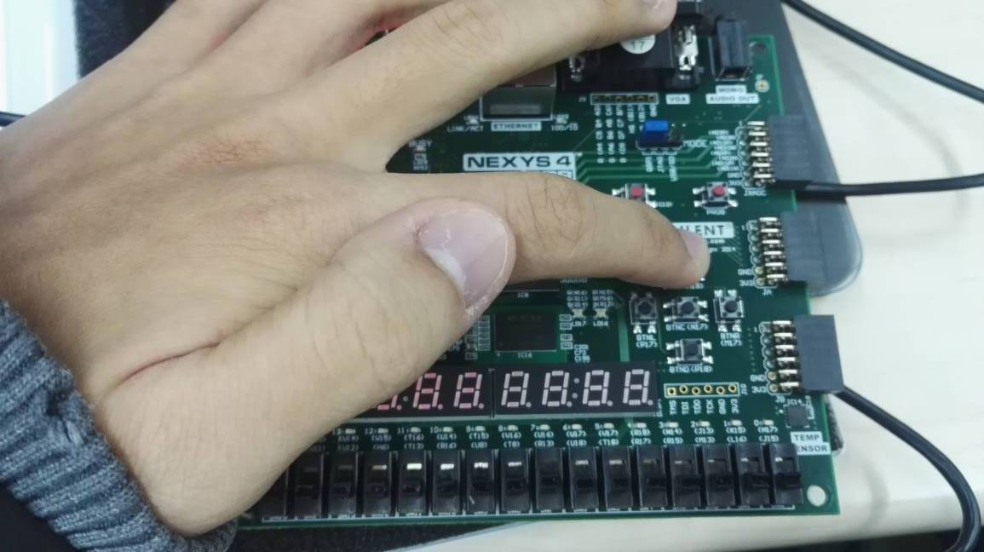
当RST_n为低电平时，Divider复位信号保持无效，分频器正常分频
当rst处于高电平，Divider异步清零有效，故分频后的clock保持为0

另付：自己做的Counter8_meselftest 可以下板查看低分频的1~7 短数码管
附上代码以及testbanch：
`timescale 1ns / 1ps
module Counter8_myselftest(
input CLK, //时钟信号，上升沿有效
input rst_n, //复位信号，低电平有效
output wire [2:0] oQ, //二进制计数器输出
output wire [6:0] oDisplay //七段数字显示管输出
);
wire temp,Clock;
JK_FF JK_FF_test0(.CLK(Clock),.J(1'b1),.K(1'b1),.rst_n(rst_n),.oQ1(oQ[0]),.oQ2());
JK_FF JK_FF_test1(.CLK(Clock),.J(oQ[0]),.K(oQ[0]),.rst_n(rst_n),.oQ1(oQ[1]),.oQ2());
assign temp = oQ[0] & oQ[1];
JK_FF JK_FF_test2(.CLK(Clock),.J(temp),.K(temp),.rst_n(rst_n),.oQ1(oQ[2]),.oQ2());

display7
display7_test(
.iData({1'b0,oQ}),
.oData(oDisplay)
);

Divider #(50000000)
Divider_test(
.I_CLK(CLK),
.Rst(~rst_n),
.O_CLK(Clock)
);
//high effective synchronous

endmodule

testbanch：
`timescale 1ns / 1ps
module Counter8_myselftest_tb;
reg CLK;
reg rst_n;
wire [2:0] oQ;
wire [6:0] oDisplay;

initial begin
CLK = 0;
rst_n = 0;
#20
rst_n = 1;
#500
rst_n = 0;
end
always #1 CLK = ~CLK;

Counter8_myselftest
Counter8_myselftest_test(
.CLK(CLK),
.rst_n(rst_n),
.oQ(oQ),
.oDisplay(oDisplay)
);
//low effective asynchronous

endmodule

